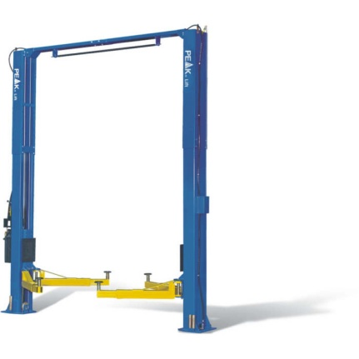Особенности:***PEAK 212C 6.8 Тонны***

* Возможность увеличения высоты подъемника.
* Двухконтурные гидроцилиндры прямого привода (разработаны и выполнены согласно стандартам ANSI компанией N.O.K, Япония). Электрогидравлическая силовая установка.
* Внутренние каретки с необслуживаемыми синтетическими ползунками.
* Регулируемые подъемные проставки.
* Верхний автоматический ограничитель подъема лап.
* Механическое предохранительное устройство с управлением на одной колонне.

Тех. характеристики:

* Максимальная г/п: 6800
* Вес: 1010 кг
* Клиренс: 145-415 мм
* Количество стоек: 2 шт
* Количество электродвигателей: 1 шт
* Напряжение питающей сети: 380 В, 3 фазы
* Энергопотребление: 4.0 кВт
* Время подъема на полную высоту: 72 с
* Высота подъема: 1872-2142 мм
* Общая высота: 3812/4192/4497 мм
* Общая ширина: 3829 мм
* Расстояние между колонами: 3137 мм

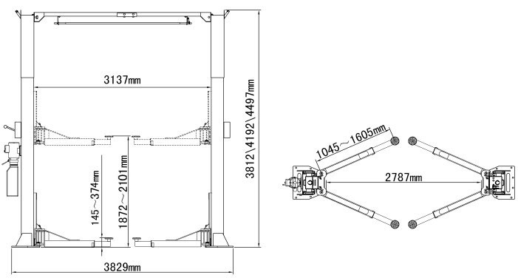

Цена составляет1 073 000 тенге с учетом НДС. Срок поставки 45 дней. 